**第3次作业： 用例图及用例开发**

**班级： 软件2202班 学号： U202217216 姓名： 郑德凯**

考查常用的提供共享存储服务的网盘系统，分析其功能设计。为某个大学班级的同学开发一个专业学习资料的共享文件存储系统——“喻东网盘系统”。该系统包括客户端子系统和服务器端子系统两个部分。每位班级同学可以从客户端上传带有内容标注的本地文件，供本班同学下载使用。上传者应确定文件共享的有效时间，其上传文件及其内容标注需经过服务器端的管理员审查后才能被下载。

## 列举该网盘系统的3类参与者，解释每类参与者与系统的相关性；

### **1. 学生（班级成员）**

****角色描述****：

* 学生是该系统的最终用户群体，他们通过客户端子系统上传、下载和管理文件。
* 每位同学可以上传带有内容标注的本地文件，并设定这些文件的共享有效时间。

****与系统的交互****：

* 使用客户端子系统登录个人账户，上传文件时填写必要的元数据（如标题、描述等），并设置文件的有效期。
* 下载其他同学分享的学习资料，前提是文件已通过管理员审查。
* 查看自己上传文件的状态（例如是否被批准、拒绝原因等）。
* 在文件有效期结束前，可以选择延长有效期或撤回文件。

### **2. 管理员**

****角色描述****：

* 管理员负责管理和维护整个网盘系统的正常运行，确保所有活动符合学校政策及法律法规。
* 特别地，在这个场景中，管理员还需审核学生上传的文件及其内容标注，以保证内容的安全性和适宜性。

****与系统的交互****：

* 登录服务器端子系统，浏览待审阅的文件列表。
* 对每个上传文件进行详细检查，包括但不限于内容合法性、版权问题等。
* 根据审查结果批准或拒绝文件发布，给出相应的反馈意见给上传者。
* 监控系统使用情况，处理违规行为，如发现不当内容及时下架。
* 定期备份重要数据，保障系统的稳定性和安全性。

### **3. 系统开发者**

****角色描述****：

* 系统开发者是构建和优化“喻东网盘系统”的技术团队，负责设计、编码实现、测试以及后期的技术支持和服务。

****与系统的交互****：

* 设计和实现客户端子系统和服务器端子系统的功能模块，确保两者之间的高效通信。
* 建立安全机制，保护用户的隐私信息和上传文件的安全。
* 实施性能优化措施，提高文件上传下载速度，增强用户体验。
* 提供持续的技术支持，解决用户遇到的问题，定期更新系统以修复漏洞和添加新特性。

1. 假设一个用例是上传文件，再设计5个以上的用例；

### **用例1：上传文件**

* ****参与者****: 学生
* ****流程****: 选择文件 -> 填写标注和共享时间 -> 提交 -> 等待审查。

### **用例2：审查文件**

* ****参与者****: 管理员
* ****流程****: 检查文件 -> 决定批准或拒绝 -> 更新文件状态。

### **用例3：下载文件**

* ****参与者****: 学生
* ****流程****: 浏览文件 -> 选择文件 -> 下载。

### **用例4：管理个人资料**

* ****参与者****: 学生
* ****流程****: 编辑个人信息 -> 保存更改。

### **用例5：查看活动记录**

* ****参与者****: 学生/管理员
* ****流程****: 查看上传或下载记录。

### **用例6：反馈问题**

* ****参与者****: 学生/管理员
* ****流程****: 提交反馈 -> 系统转发给处理人员。

1. 设计该网盘系统的较为完整的用例图，简要说明每个用例的功能；

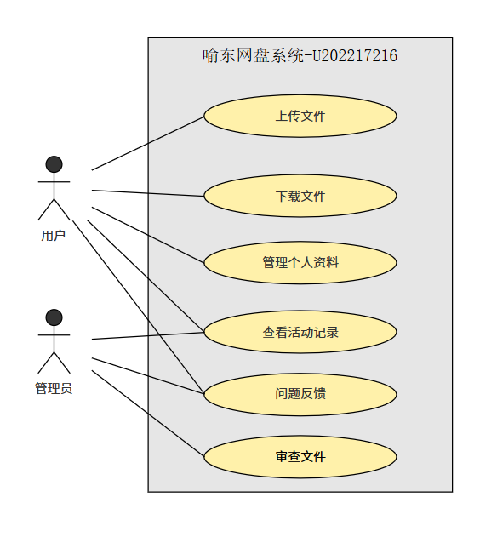

### **各用例功能说明**

1. ****上传文件（用例 1）****：
   1. ****参与者****：学生
   2. ****功能描述****：学生选择本地的文件，然后填写关于该文件的内容标注以及设置文件共享的有效时间，最后提交给服务器端，等待管理员进行审查，只有审查通过后的文件才能被其他同学下载使用。
2. ****审查文件（用例 2）****：
   1. ****参与者****：管理员
   2. ****功能描述****：管理员对学生上传的文件进行检查，根据文件的合规性、内容等方面的情况，决定是批准该文件通过审查使其能被下载，还是拒绝该文件的共享，并且相应地更新文件在系统中的状态。
3. ****下载文件（用例 3）****：
   1. ****参与者****：学生
   2. ****功能描述****：学生在网盘系统中浏览可下载的文件列表，从中选择自己需要的文件，然后进行下载操作，以获取相应的专业学习资料到本地设备。
4. ****管理个人资料（用例 4）****：
   1. ****参与者****：学生
   2. ****功能描述****：学生可以对自己在网盘系统中的个人信息进行编辑，比如修改联系方式、更新备注等内容，编辑完成后将更改保存，使个人资料保持准确和最新状态。
5. ****查看活动记录（用例 5）****：
   1. ****参与者****：学生、管理员
   2. ****功能描述****：无论是学生还是管理员，都可以在系统中查看相关的活动记录，例如学生能查看自己的文件上传以及其他文件的下载情况记录，管理员可以查看整体的文件上传、下载等操作情况记录，方便掌握系统使用情况。
6. ****反馈问题（用例 6）****：
   1. ****参与者****：学生
   2. ****功能描述****：学生在使用网盘系统过程中，如果遇到诸如文件上传失败、下载出错、功能异常等各种问题，可以通过该用例对应的功能向系统相关运营维护人员反馈问题，以便及时解决问题、优化系统使用体验。

## 为其中5个用例编写事件流。

### ****用例 1：上传文件****

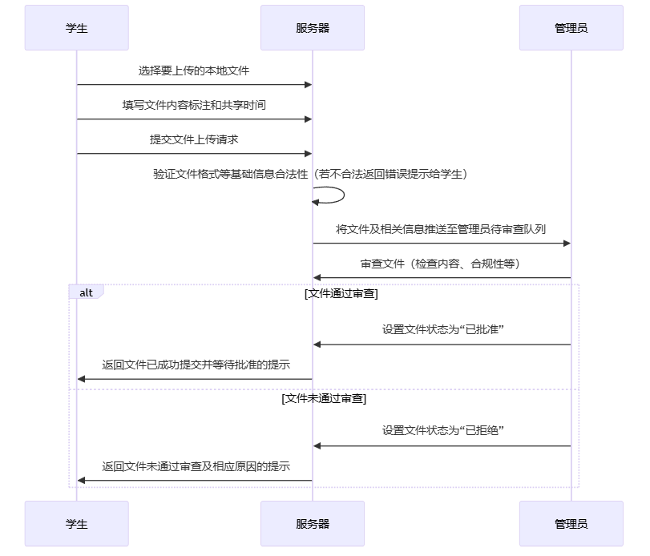

### **用例 2：审查文件**

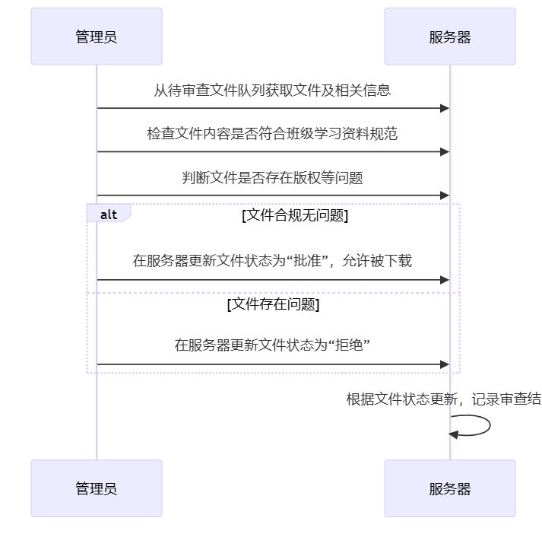

### **用例 3：下载文件**

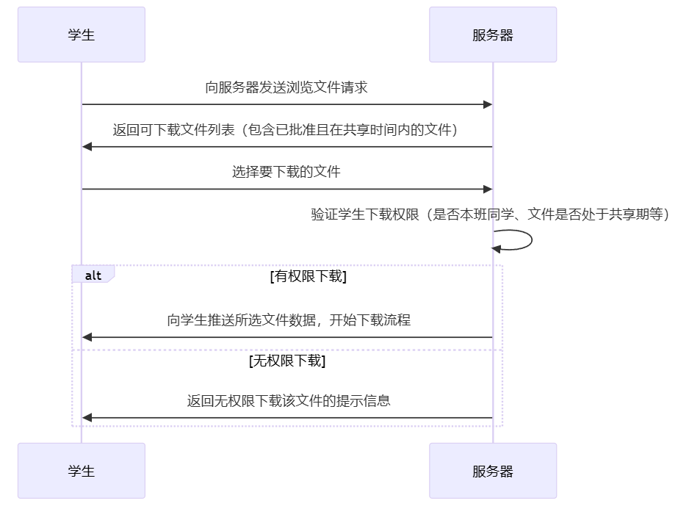

### **用例 4：编辑个人资料**

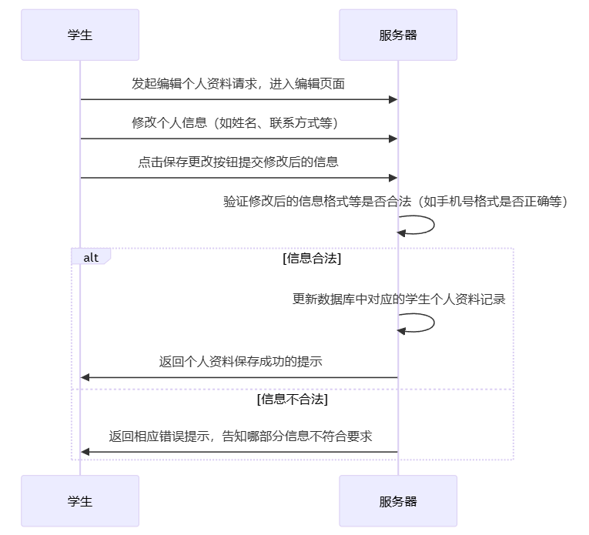

### **用例 5：查看活动记录**

